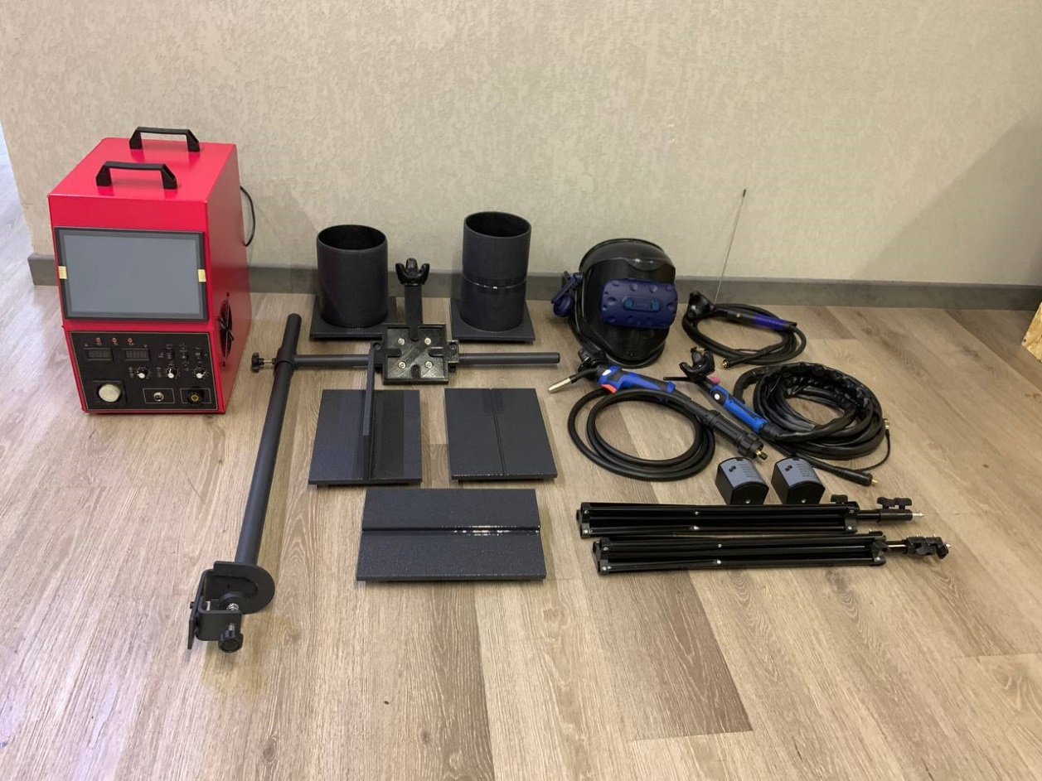

Виртуальный тренажер сварщика TVRG-04 марки Galacom
Руководство по эксплуатации

Оглавление
1. Назначение 3
2. Состав 3
3. Принцип действия 8
4. Подготовка комплекса к использованию 10
5. Работа на тренажерном комплексе 17
5.1 Порядок включения……………………………………………………………………………………………………………………….17
5.2 Порядок выключения…………………………………………………………………………………………………………………….18
5.3 Режим “Преподаватель” 19
5.3.1. Ведение базы студентов и групп 23
5.3.2. Ведение базы заданий 23
5.3.3. Анализ отчетов и успеваемости 26
5.3.4. Калибровка виртуального пространства 28
5.4. Режим “Студент” 29

Назначение
Программно-аппаратный тренажерный комплекс (тренажер) реализован на базе системы формирования виртуальной реальности, формируемой адекватной и универсальной математической моделью сварочного процесса.
Цель: Тренажер обеспечивает обучение четырем видам ручной сварки: полуавтоматической в защитных газах, ручной неплавящимся электродом в инертных газах, ручной дуговой и механизированной сварки порошковой проволокой, во всех рабочих положениях.
Задачи: ознакомление с оборудованием и процессами электросварочного производства, практическое выполнение процесса сварки полуавтоматом, практическое выполнение процесса ручной дуговой сварки, формирование основных моторных навыков зажигания и поддержания сварочной дуги, формирование навыков наложения сварочного шва на заготовках, расположенных в различных плоскостях.
Имитационные характеристики тренажера:
1F, 2F, 3F, 4F, 1G, 2G, 3G, 4G, 5G, 6G
Регулировка напряжения в реальном времени в процессе сварки,
Регулировка силы тока в реальном времени в процессе сварки,
Регулировка подачи газа в реальном времени в процессе сварки,
Регулировка скорости подачи проволоки в реальном времени в процессе сварки.

2. Состав
Внешний вид программно-аппаратного тренажерного комплекса “ Виртуальный тренажер сварщика TVRG-04 марки Galacom ” представлен на рисунке 2.1.
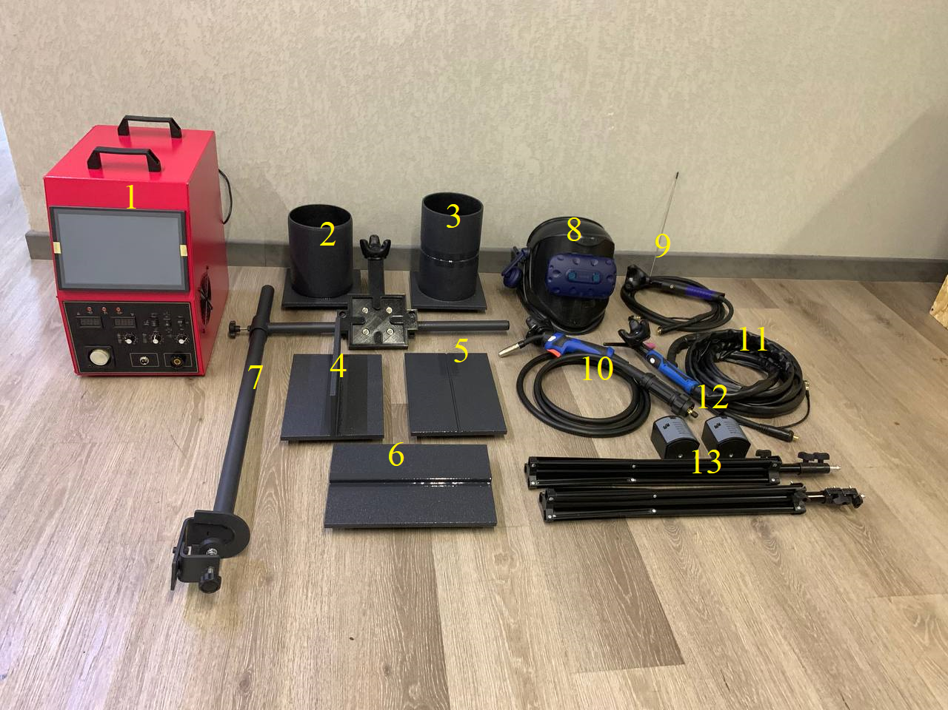
Рисунок 2.1. Внешний вид программно-аппаратного тренажерного комплекса “Виртуальный тренажер сварщика TVRG-04 марки Galacom”, где

- Центральный блок с сенсорным монитором
- Заготовка Труба и Лист (угловой шов)"
- Заготовка Труба и Труба (стыковой шов)
- Заготовка Лист и Лист (угловой шов)
- Заготовка Лист и Лист (стыковой шов)
- Заготовка Лист и Лист (шов внахлёст)
- Манипулятор-позиционер для имитаторов заготовок
- VR-маска
- Эмитатор ММА (ручная дуговая сварка)
10-Эмитатор GMAW (полуавтоматическая сварка сплошной проволокой в среде защитного газа)
FCAW-G (полуавтоматическая сварка порошковой проволокой в среде защитного газа)
FCAW-S (полуавтоматическая сварка порошковой самозащитной проволокой без газа)
- Эмитатор TIG (аргонодуговая сварка)
- Базовые станции для VR-шлема
- Стойки крепления базовых станций

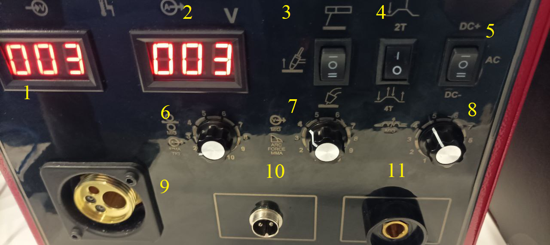

Рисунок 2.2 Лицевая панель (органы управления сварочным процессом)

- Амперметр (Регулировка осуществляется переключателем 6)
- Вольтметр (Регулировка осуществляется переключателем 7)
3 - Переключатель режимов сварки
(TIG (аргонодуговая сварка)
ММА (ручная дуговая сварка)
GMAW (полуавтоматическая сварка сплошной проволокой в среде защитного газа)
FCAW-G (полуавтоматическая сварка порошковой проволокой в среде защитного газа)
FCAW-S (полуавтоматическая сварка порошковой самозащитной проволокой без газа)
4- Переключатель двухтактного и четырёхтактного режима
5- Переключение режимов (Постоянный-переменный ток)
6- Регулятор напряжения (Вольтметр поз. 2)
7- Регулятор силы тока (Амперметр поз. 1)
8- Релятор подачи газа и проволоки ( в зависимости от выбранного режима)
9- Разъемы подключения эмитаторов Эмитатор GMAW (полуавтоматическая сварка сплошной проволокой в среде защитного газа)
FCAW-G (полуавтоматическая сварка порошковой проволокой в среде защитного газа)
FCAW-S (полуавтоматическая сварка порошковой самозащитной проволокой без газа)

10- Разъемы подключения Эмитатор ММА, TIG
11 – Разъемы подключения Эмитатор ММА, TIG

Визуализация процесса сварки в шлеме
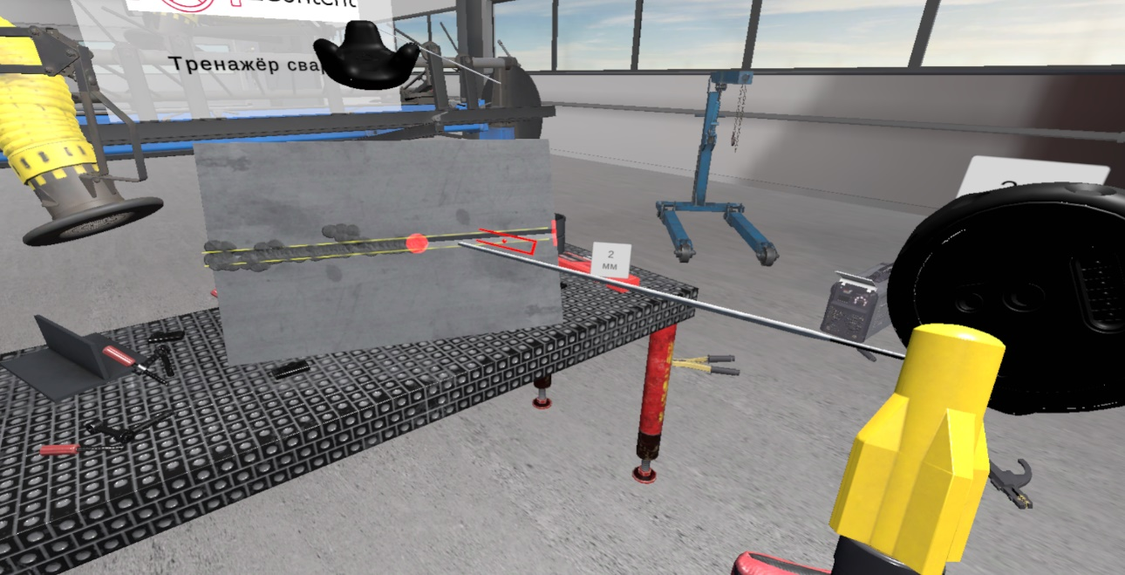
Рисунок 2.3

Визуализация процесса сварки в шлеме

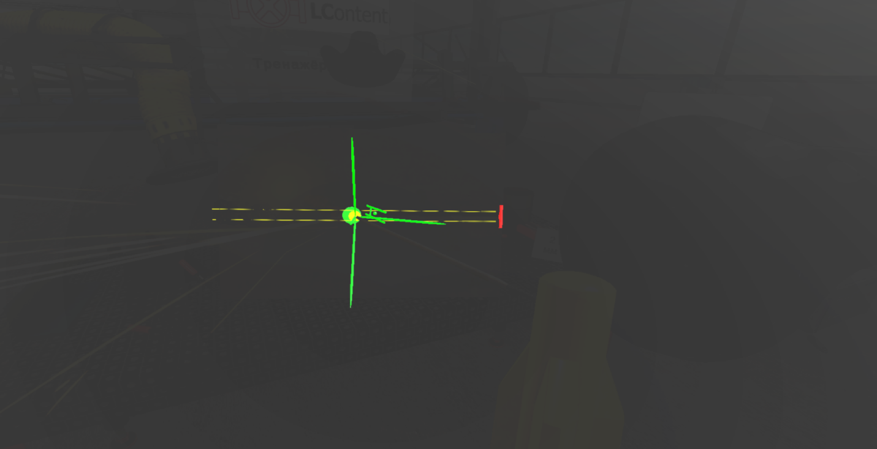
Рисунок 2.4
Визуализация процесса сварки в шлеме в процессе сварки

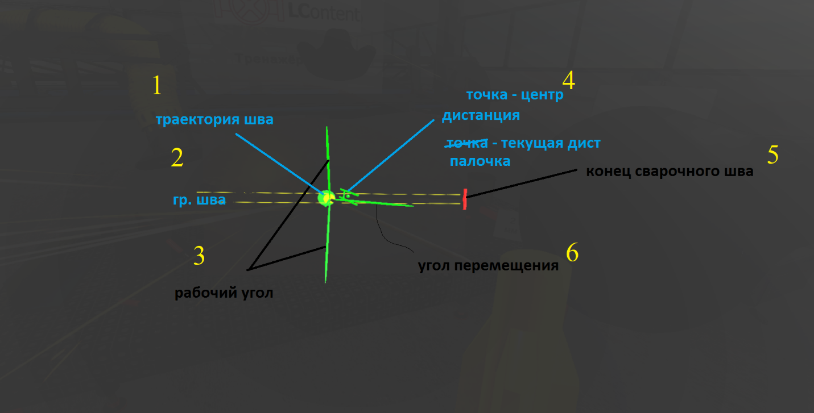
Рисунок 2.5
Визуализация процесса сварки в шлеме в процессе сварки с описанием
1- Траектория шва
2- Границы шва
3- Рабочий угол
4- Точка – центр дистанция (текущая дистанция палочка)
5- Конец сварочного шва
6-Угол перемещения

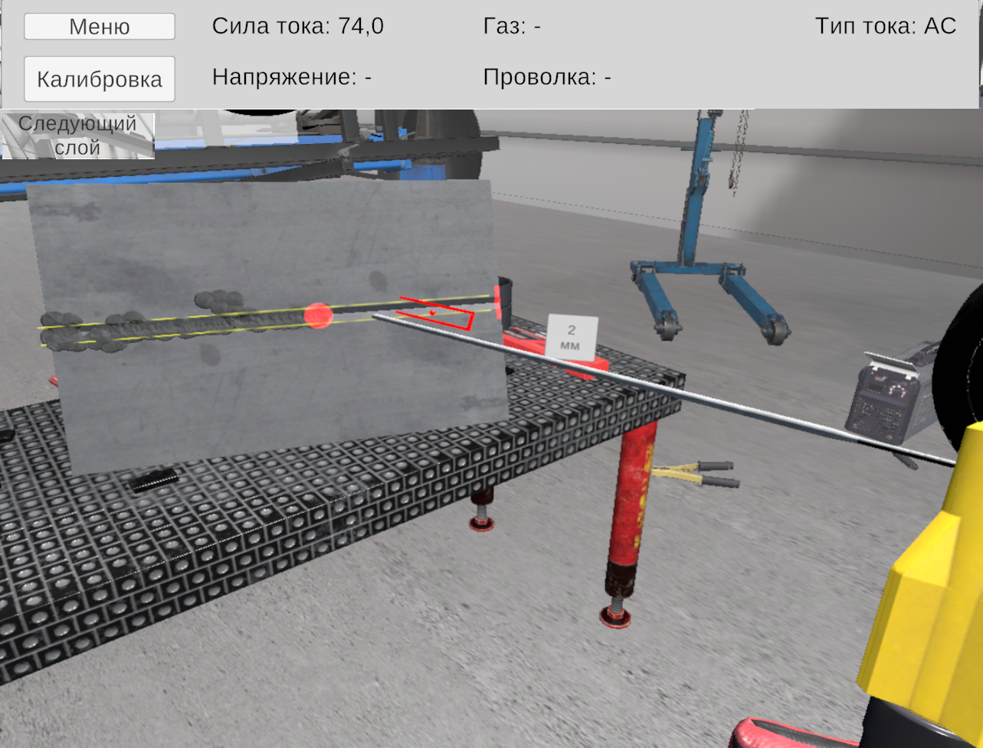
Рисунок 2.6
Визуализация процесса сварки на экране расчетного блока

3. Принцип действия

Принцип действия тренажерного комплекса «Виртуальный тренажер сварщика TVRG-04 марки Galacom» заключается в генерации модели реальности в соответствии с математической моделью этой реальности при помощи программных средств. При подаче на основные органы восприятия обучаемого (зрительные, слуховые, тактильные) программно-управляемых воздействий, а также при обеспечении реалистичной реакции моделируемой среды на производимые обучаемым действия в процессе выполнения учебных заданий, появляется эффект личного участия пользователя в наблюдаемой виртуальной среде, т.е. обучаемый не ощущает разницы между действиями в реальности и действиями, выполняемые в системе VR. Таким образом системы VR способны реализовать принципиально новый и очень эффективный способ передачи информации, глубина закрепления информации в несколько раз превосходит традиционные способы.
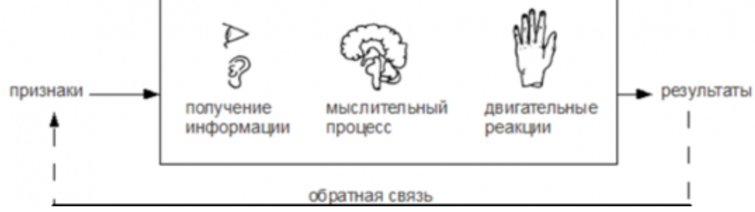
Рисунок 3.1. Процесс деятельности персонала.
Таким образом применение системы формирования виртуальной реальности позволяет точно воспроизводить процессы деятельности персонала при формировании основных моторных навыков зажигания и поддержания сварочной дуги, формирования навыков наложения сварочного шва на заготовках, расположенных в различных плоскостях и т.д.

4. Подготовка комплекса к использованию

Внимание! Если климатические условия на новом месте установки компьютерной техники существенным образом отличаются от предыдущего, к примеру, более холодно, или высокая влажность, тогда необходимо сделать паузу перед подключением компьютера к электрической сети. Минимально стоит подождать около часа. Это обеспечит отсутствие образования конденсата.

Подключите кабель с маркировкой 1 к разъему USB3
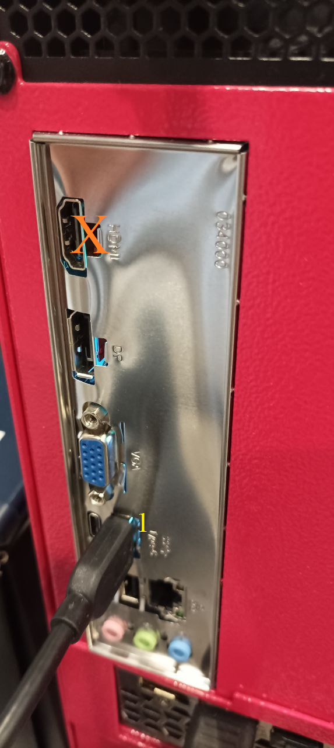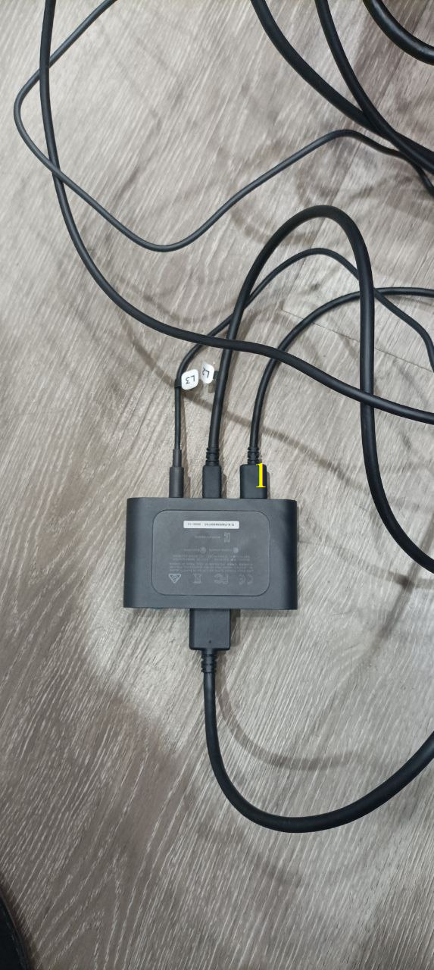

Подключите кабель с маркировкой 1 и 2 к разъему HDMI/DP видеокарты (внимание! Не подключать к разъемам на интерфейсной пластине материнской карты – указано крестиком на рисунке)

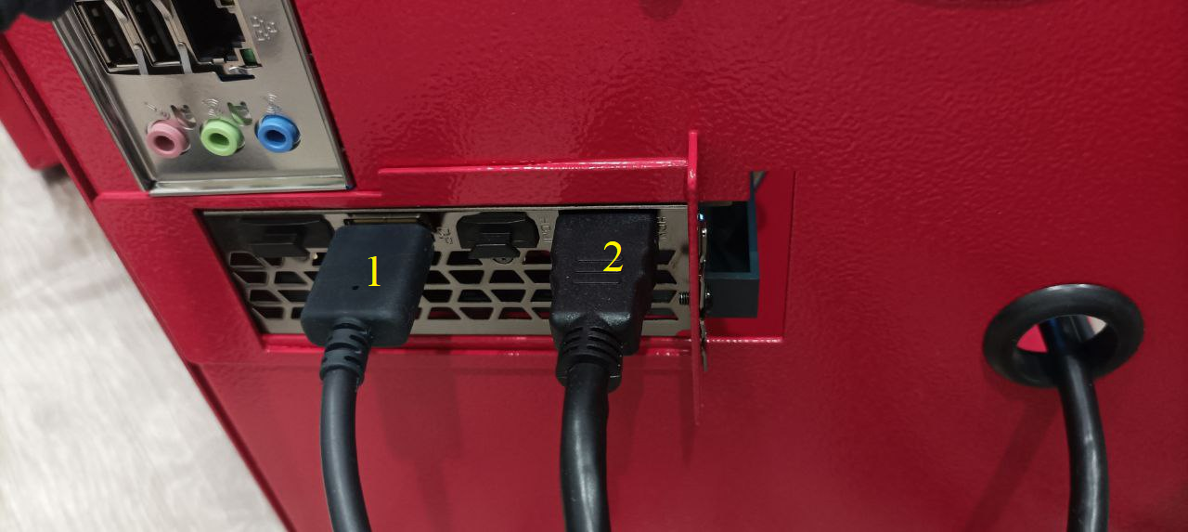
Рисунок 5.
Подключите 2 кабеля которые выведены из ПК. (рис.5)
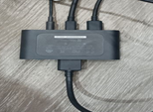

Рисунок 7.
Соедините кабель с конвертером шлема, также вставьте еще один кабель в переходник. (рис.7)
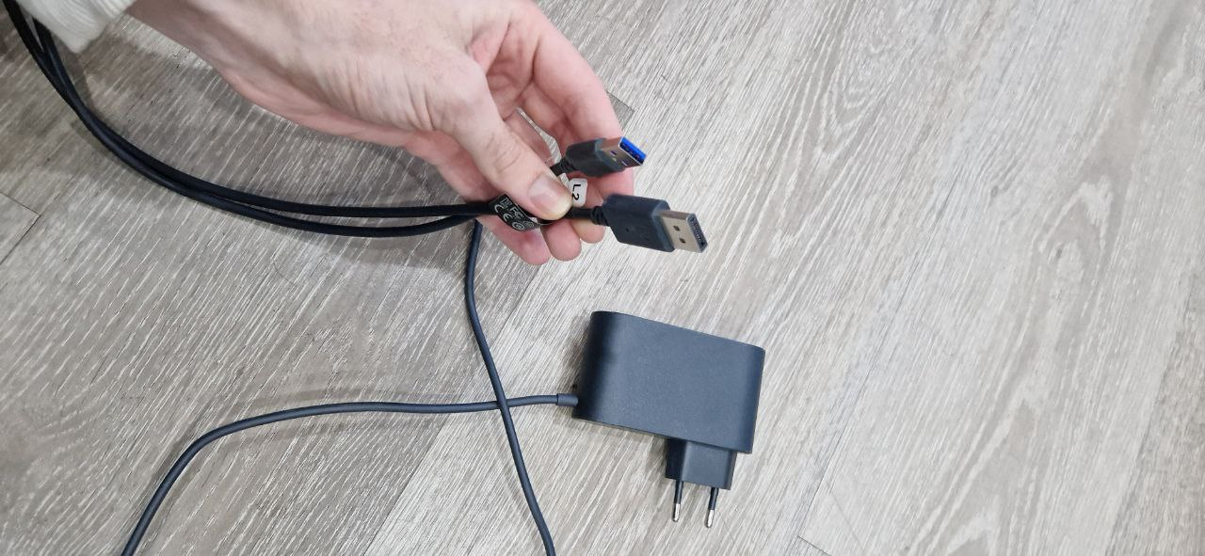
Рисунок 8.
Возьмите кабеля идущие от шлема виртуальной реальности HTC VIVE Vive Pro Full Kit и подключите 2 из них в порты USB (синий наконечник кабеля в синий порт USB, серый наконечник кабеля в черный порт USB), а кабель питания подключите в сетевой фильтр(удлинитель) либо в слот розетки. (рис.8)

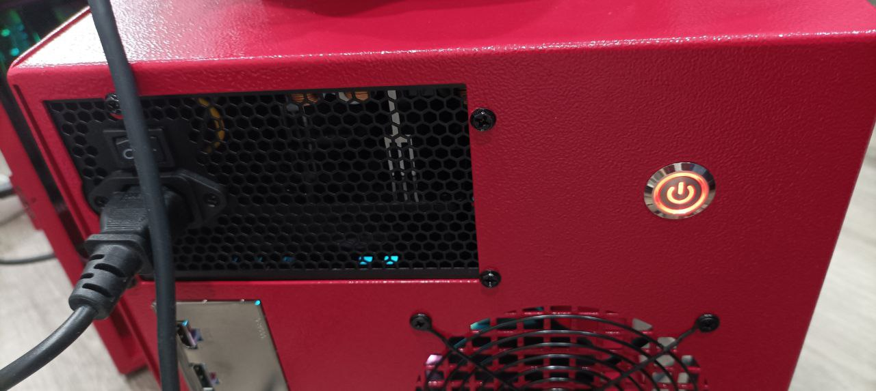
Рисунок 9
Подключить питающий к блоку питания центрального блока
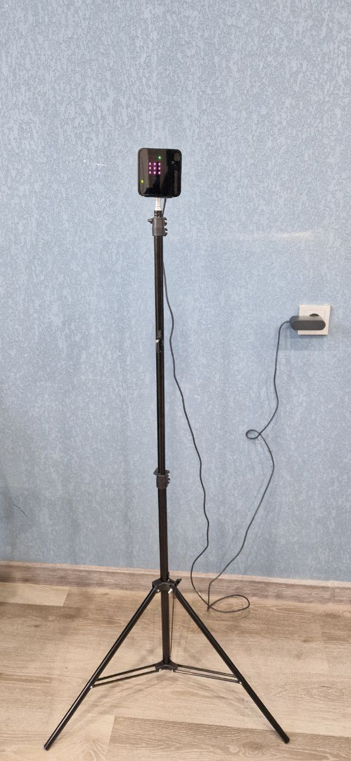
Рисунок 15.
Установите базовые станции в количестве 2шт. на стойки и подключите их в сетевой фильтр(удлинитель) либо в слот розетки.(Устанавливать базовые станции необходимо таким образом чтобы между ними было не менее 1.5 метров, а также необходимо чтобы на одной станции была буква “b” ,а на другой “c”,чтобы изменить буквы на базовых станциях необходимо нажать на кнопку сзади базовой станции) (рис.15)
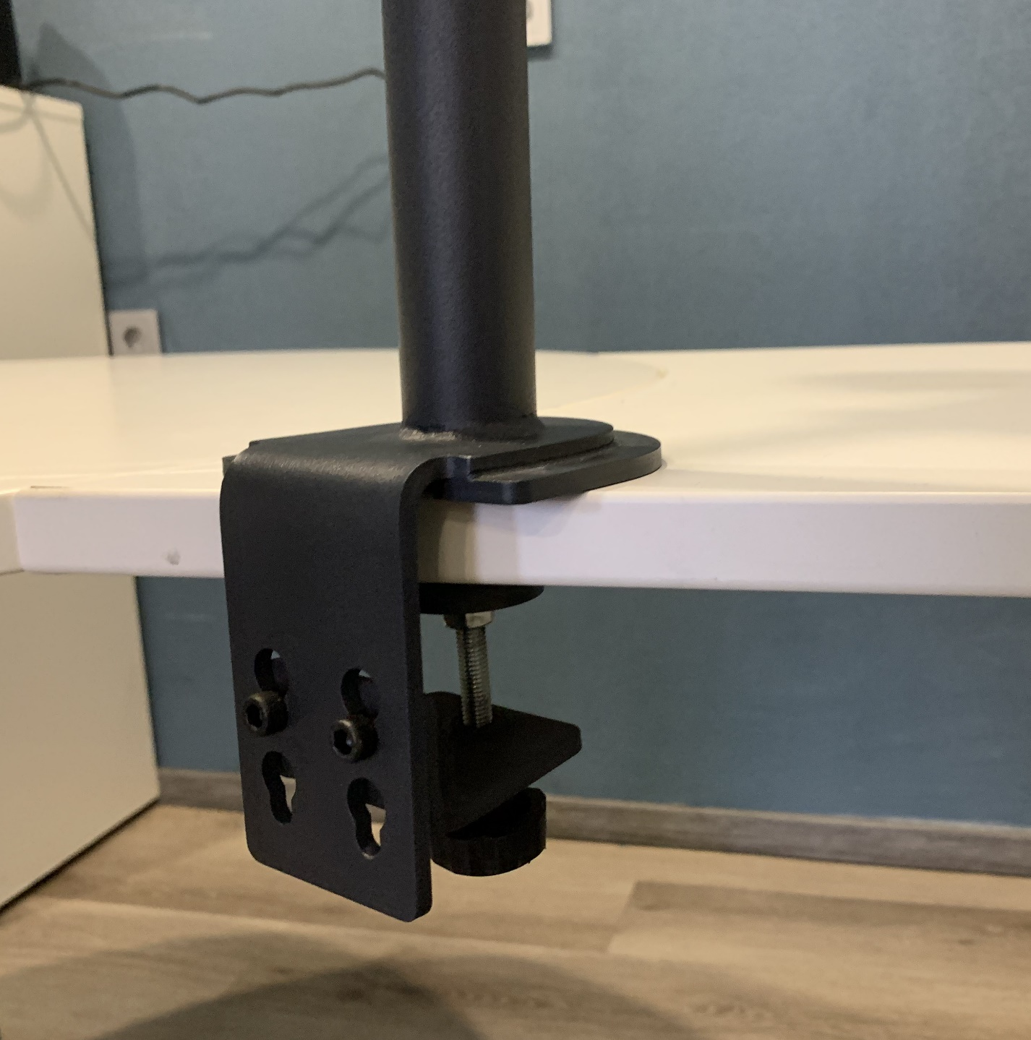
Рисунок 16.
Установите стойку для деталей на удобную для вас поверхность и зафиксируйте . (рис.16)

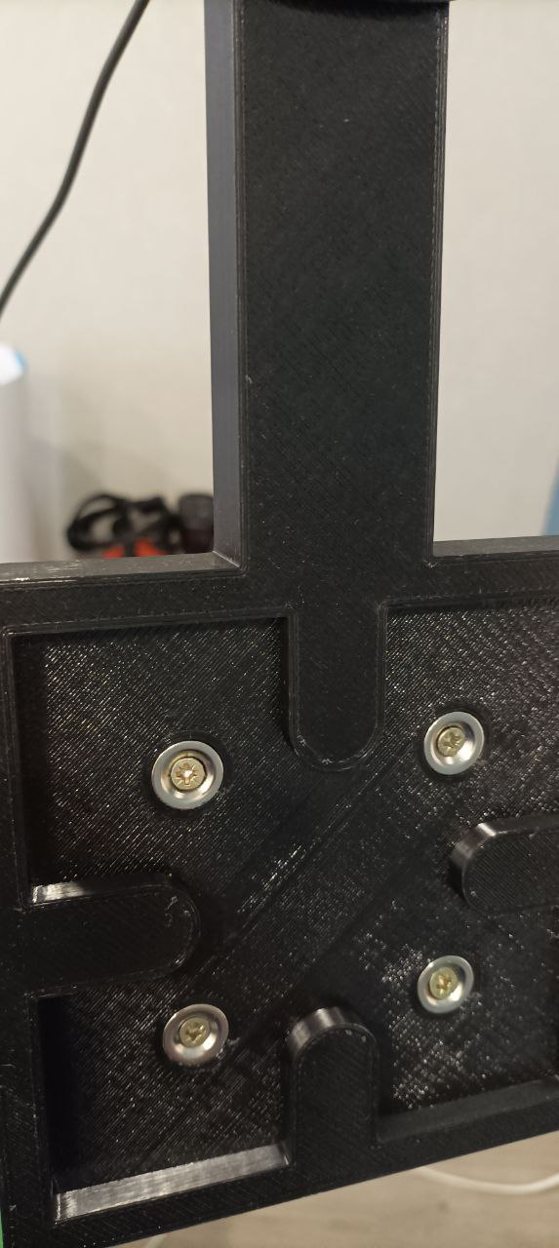

Рисунок 17
Установите деталь и защелкните на магнитные фиксаторы и зафиксируйте . (рис.17)

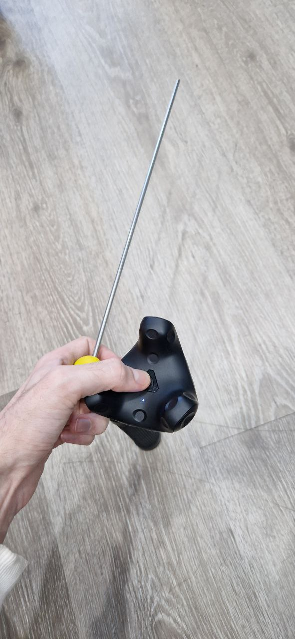
Рисунок 21.
Взять держак для дуговой сварки и удерживайте кнопку включения на трекере VIVE до тех пор, пока индикатор не начнет мигать синим цветом. После успешной привязки цвет индикатора сменится на зеленый. (рис.21)
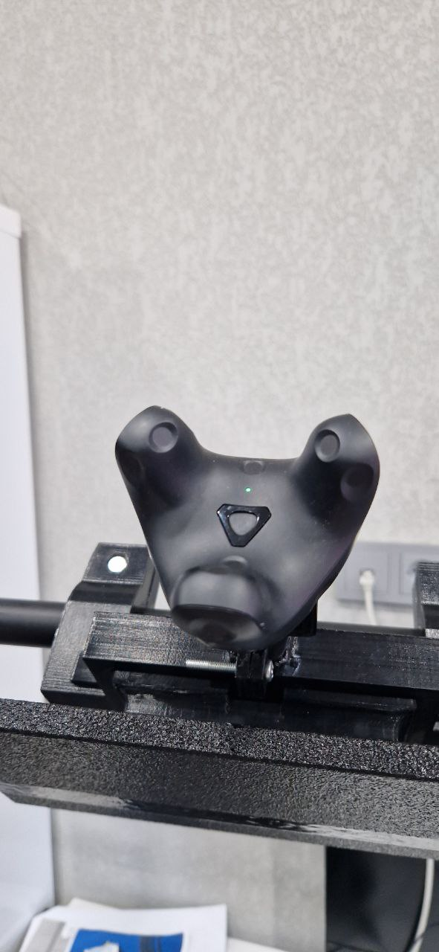
Рисунок 22.
Необходимо привязать второй трекер HTC VIVE,для этого потребуется удерживать кнопку включения до тех пор пока индикатор не начнет мигать синим цветом, после успешной привязки цвет индикатора сменится на зеленый. (рис.22)
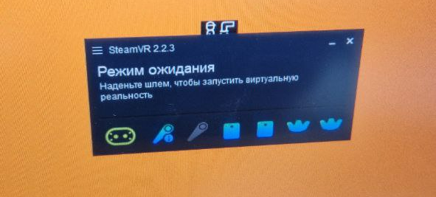
Рисунок 23.
Вот так выглядит меню SteamVR при успешном соединении всех необходимых устройств. (рис.23)

Если после включения трекер не загорит зеленым , а горит красным или мигает синим, необходима дальнейшая настройка
Красный индикатор информирует о том что трекер нужно зарядить.
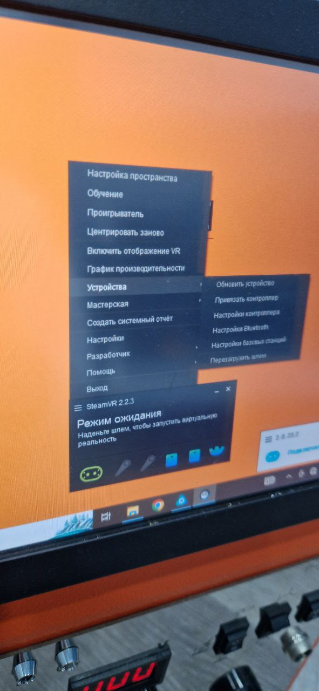
Рисунок 17.
Нажмите на 3 полоски слева от надписи SteamVR, перейдите во вкладку “Устройства” далее нажмите на открывшуюся вкладку “Привязать контроллер” (рис.17)

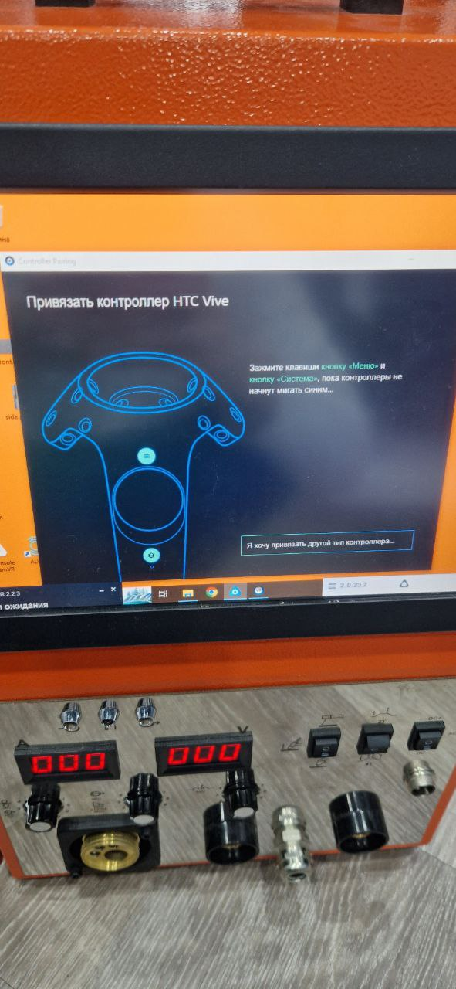
Рисунок 18.
Появится меню привязки контроллера, выполните инструкцию указанную в этом меню. (рис.18)
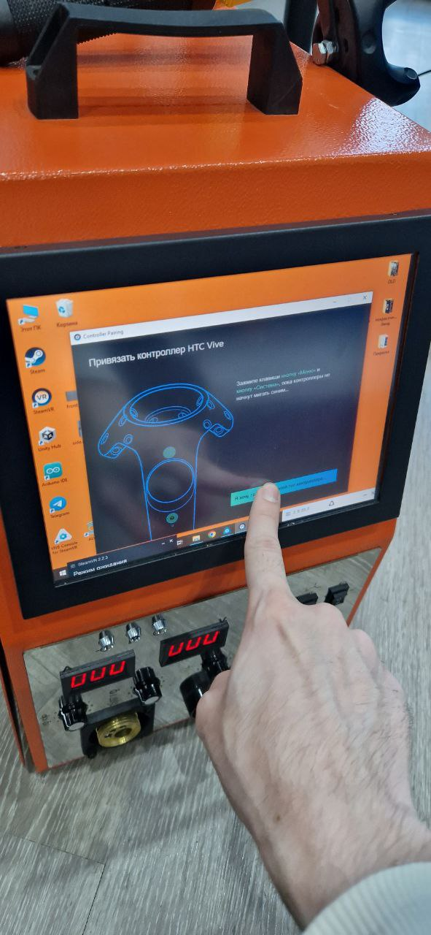
Рисунок 19.
После привязки контроллера вам необходимо нажать на кнопку “Я хочу привязать другой тип контроллера” (рис.19)

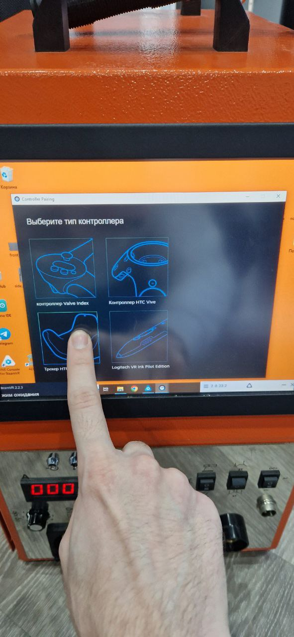
Рисунок 20.
Всплывает меню выбора типа контроллера. Нажмите на “Трекер HTC VIVE”. (рис.20)

5. Работа на тренажерном комплексе
(показать на картинках все варианты создания сценариев и описать текстом)

5.1 Порядок включения

Рисунок 21

Установить штатив на столе позиция 7

Подключить центральный блок позиция 1

Установить базовые станции позиция 12 на стойкий позиция 13

Включить шлем позиция 8

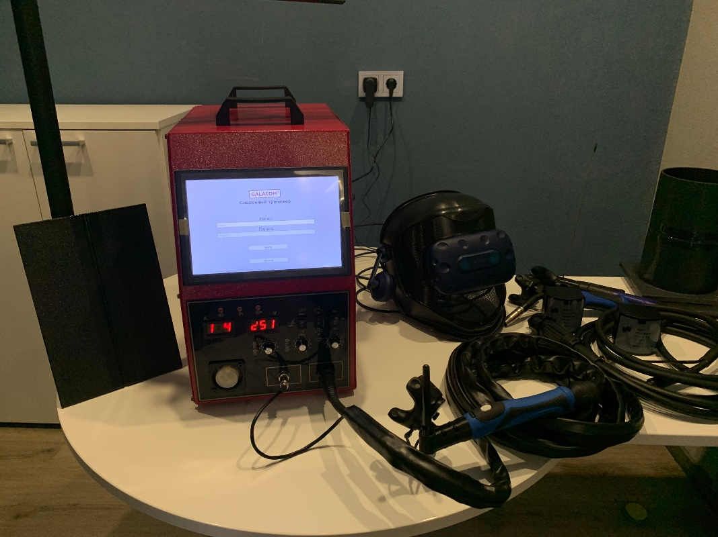

5.2 Порядок выключения

Закрыть все используемые программы

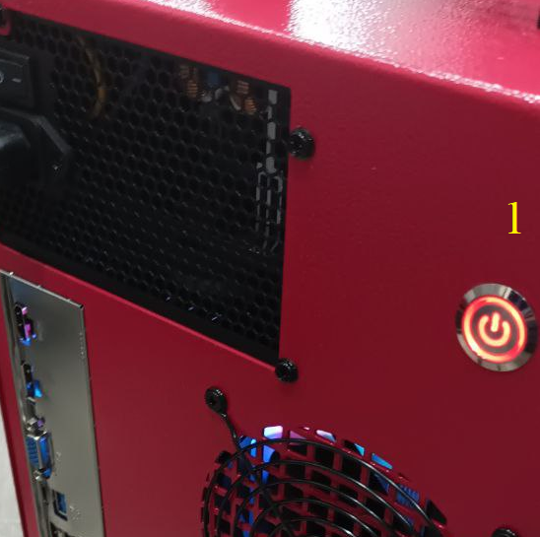

Рисунок 22

Кнопка выключения расположена на задней стороне центрального блока. Позиция 1 рисунок 22

5.3. Режим “Преподаватель”
Для того, чтобы попасть в режим “Преподаватель” вам потребуется сделать следующее:
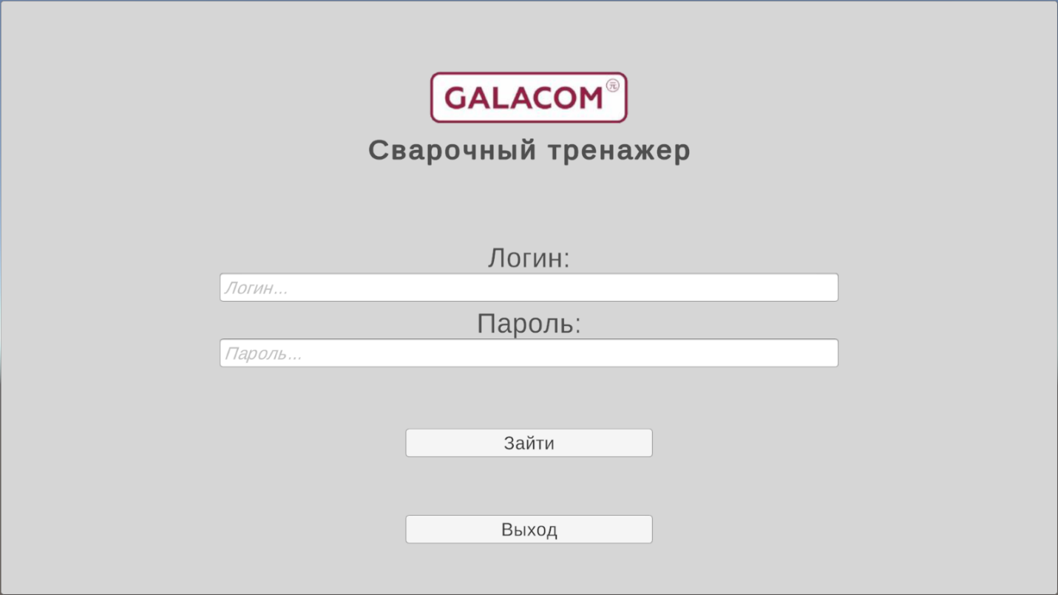
Рисунок 30. Форма входа в личный кабинет для тренажера.
После двойного нажатия на ярлык тренажера, вы попадаете в меню входа в аккаунт преподавателя/студента (рис.30). Для того, чтобы войти в личный кабинет от роли преподавателя, вам потребуется ввести символ (`) в поле логин и в поле пароль, а после нажать на кнопку “Зайти” (рис.31). Для того, чтобы выйти из тренажера выполните нажатие на кнопку “Выход”. (рис. 30)
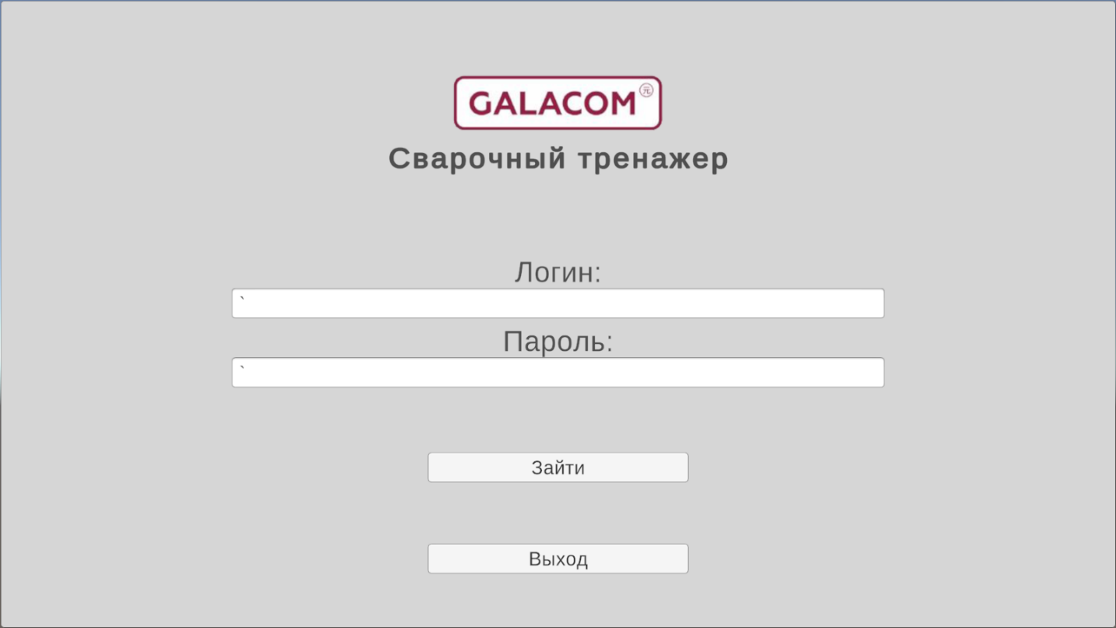
Рисунок 31. Вход в систему от имени “Преподаватель”

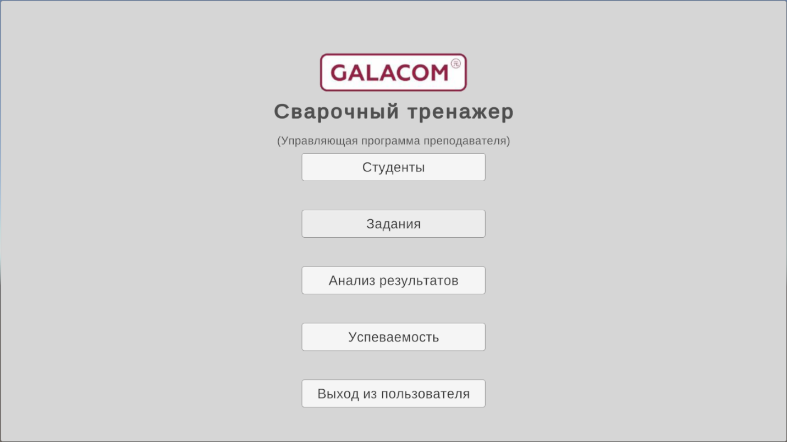
Рисунок 32. Меню выбора.

После входа в личный кабинет от имени “Администратор” вы попадаете в меню, где можете выбрать: (Студенты), (Задания), (Анализ результатов), (Успеваемость), (Выход из пользователя). При нажатии кнопки “Выход из пользователя” вас перенесет к форме ввода логина и пароля. (рис.32)

5.3.1. Ведение базы студентов и групп
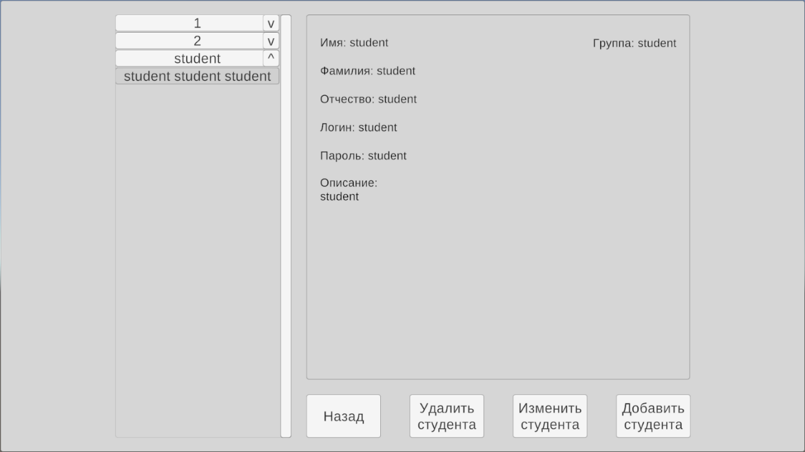
Рисунок 33. Студенты.
После нажатия на кнопку “Студенты” вы попадаете в меню управления вашими студентами, в нём вы можете посмотреть полную информацию о студенте при нажатии на выбранного вами студента, удалить студента, изменить информацию о студенте, а также добавить студента. Для возврата в меню, нажмите на кнопку “Назад”. (рис.33)

5.3.2. Ведение базы заданий
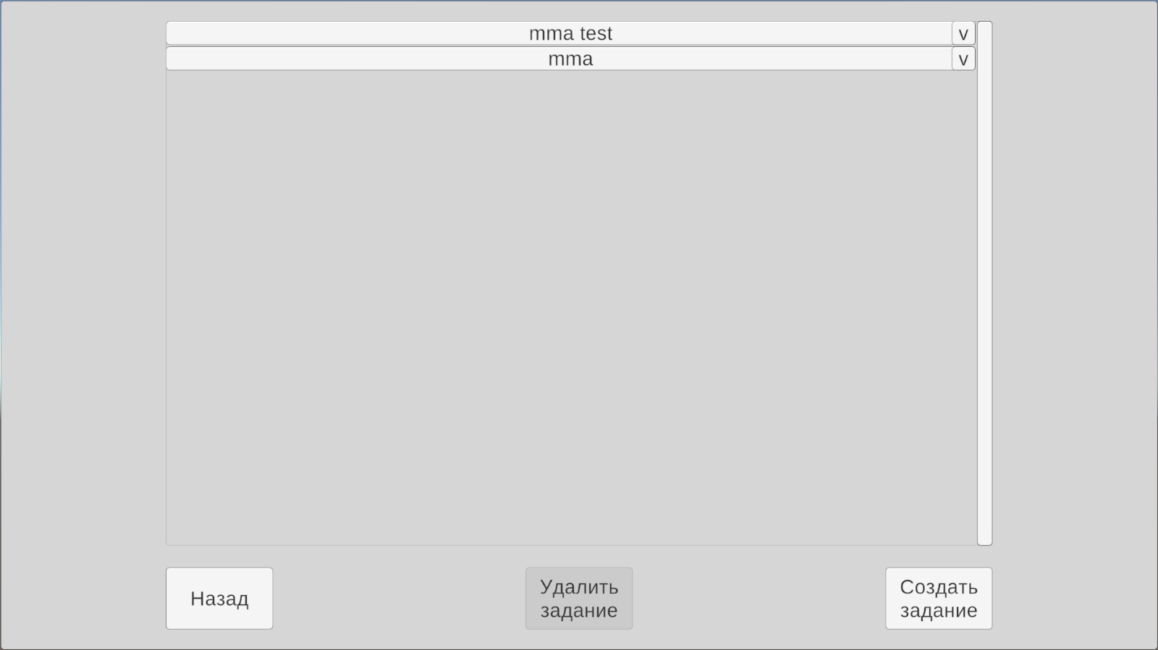
Рисунок 34. Задания.
После нажатия на кнопку “Задания” будучи в главном меню, вас перенесет в меню выбора заданий, созданных вами. Для создания задания вам необходимо нажать на кнопку “Создать задание", для удаления задания вам потребуется нажать на задание, которое вы хотите удалить, а после нажать на кнопку “Удалить задание”. Для возврата в меню, нажмите на кнопку “Назад”. (рис.34)

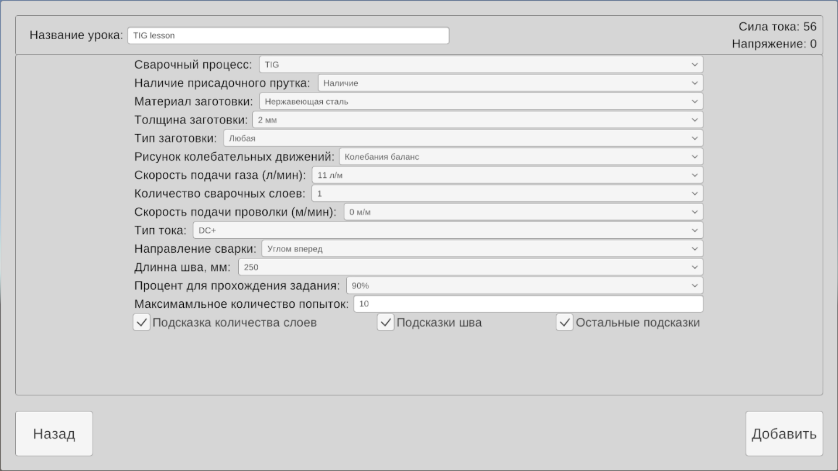
Рисунок 35. Создание урока.
При создании задания вам потребуется выбрать множество различных параметров, а также указать “Процент для прохождения задания” и “Максимальное количество попыток", после выбора всех нужных пунктов, вам необходимо нажать на кнопку “Добавить”. Для возврата в меню, нажмите на кнопку “Назад”.(рис.35)

5.3.3. Анализ отчетов и успеваемости
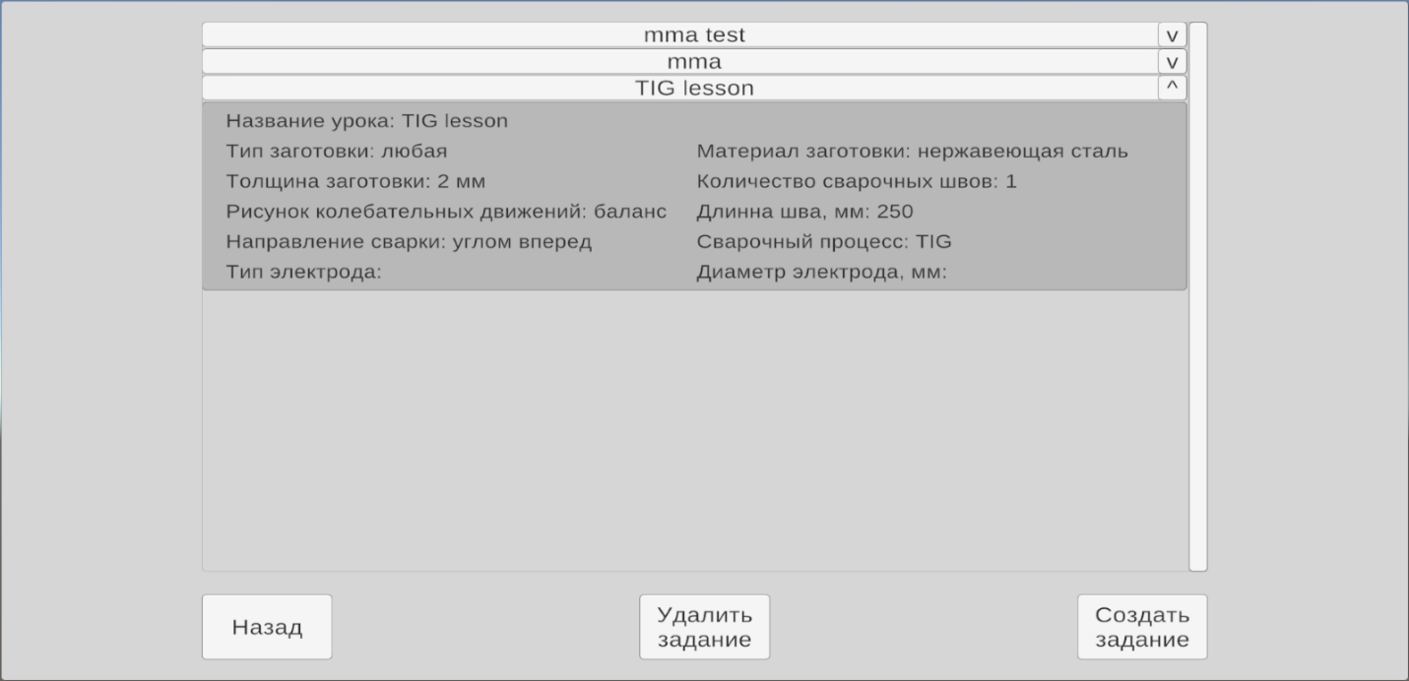
Рисунок 36. Краткая сводка выбранного задания.
После создания задания вы можете посмотреть краткую сводку по заданию, для этого необходимо выполнить нажатие клавиши “ЛКМ” по необходимому заданию. Для возврата в меню, нажмите на кнопку “Назад”. (рис.36)
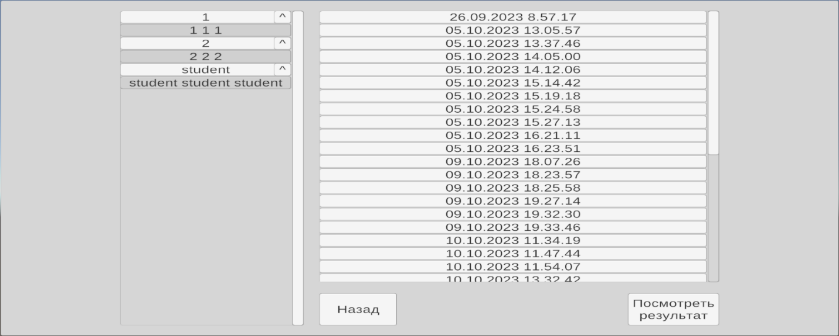
Рисунок 37. Анализ результатов.
При нажатии на кнопку “Анализ результатов” вы попадаете в меню выбора/просмотра нужного вам результата, вы можете выбрать ученика (результат которого требуется посмотреть), а далее выберите нужную дату, время и нажмите на кнопку “Посмотреть результат”. Для возврата в меню, нажмите на кнопку “Назад”. (рис.37)
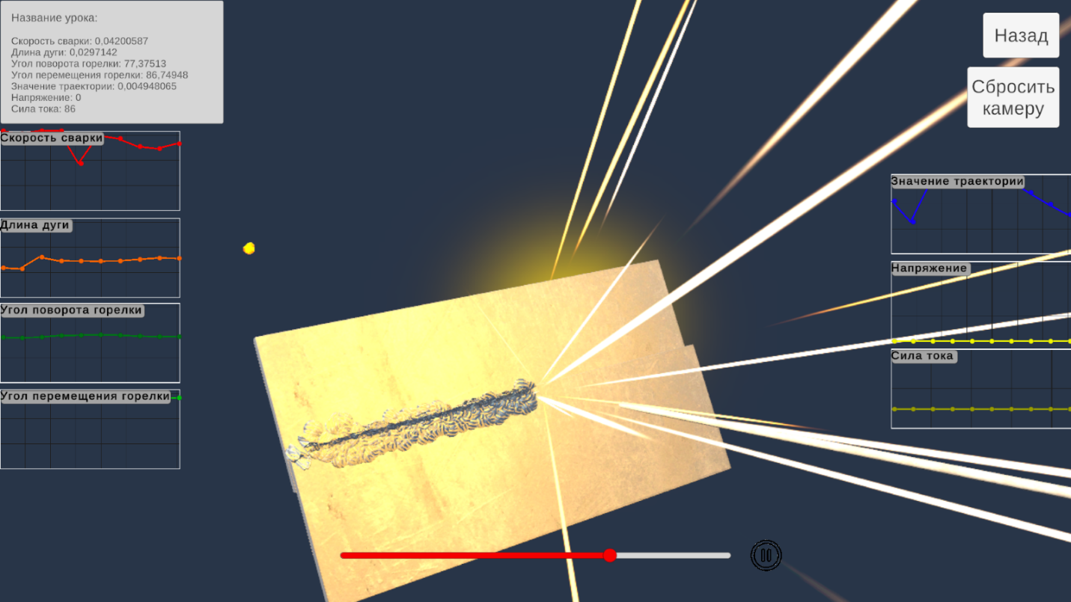
Рисунок 38. Просмотр процесса выполнения задания.
При нажатии на кнопку “Посмотреть результат” вы попадаете в видео, в котором показывается с какой скоростью выполнял действия выбранный ученик, а также отображаются различные параметры и графики (скорость дуги, длина дуги, угол поворота горелки, угол перемещения горелки, значение траектории, напряжение, сила тока). Для возврата в меню, нажмите на кнопку “Назад”. Если нужно сбросить вид камеры, нажмите на кнопку “Сбросить камеру”.(рис.38)
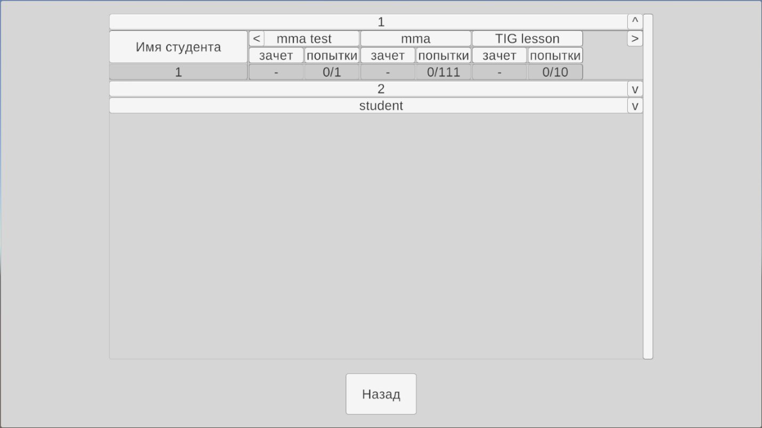
Рисунок 39. Успеваемость студентов.
При нажатии на кнопку “Успеваемость” вас перенесет в меню просмотра успеваемости ваших студентов, для просмотра получил ли зачет студент и совершил ли попытку, вам необходимо выполнить нажатие “ЛКМ” по студенту, статистику которого вы желаете просмотреть. Для возврата в меню, нажмите на кнопку “Назад”. (рис.39)

5.3.4. Калибровка виртуального пространства
Калибровка должна осуществляться следующим образом:
1) Зайдите в SteamVR(рис. 27)
2) Выберите пункт “Настройка пространства” нажав на значок слева от надписи “SteamVR”
3) Следуйте инструкциям по подготовке комнаты от SteamVR (рис. 28)
4) Откалибруйте свободное пространство также в VIVE Console for SteamVR (рис.29)

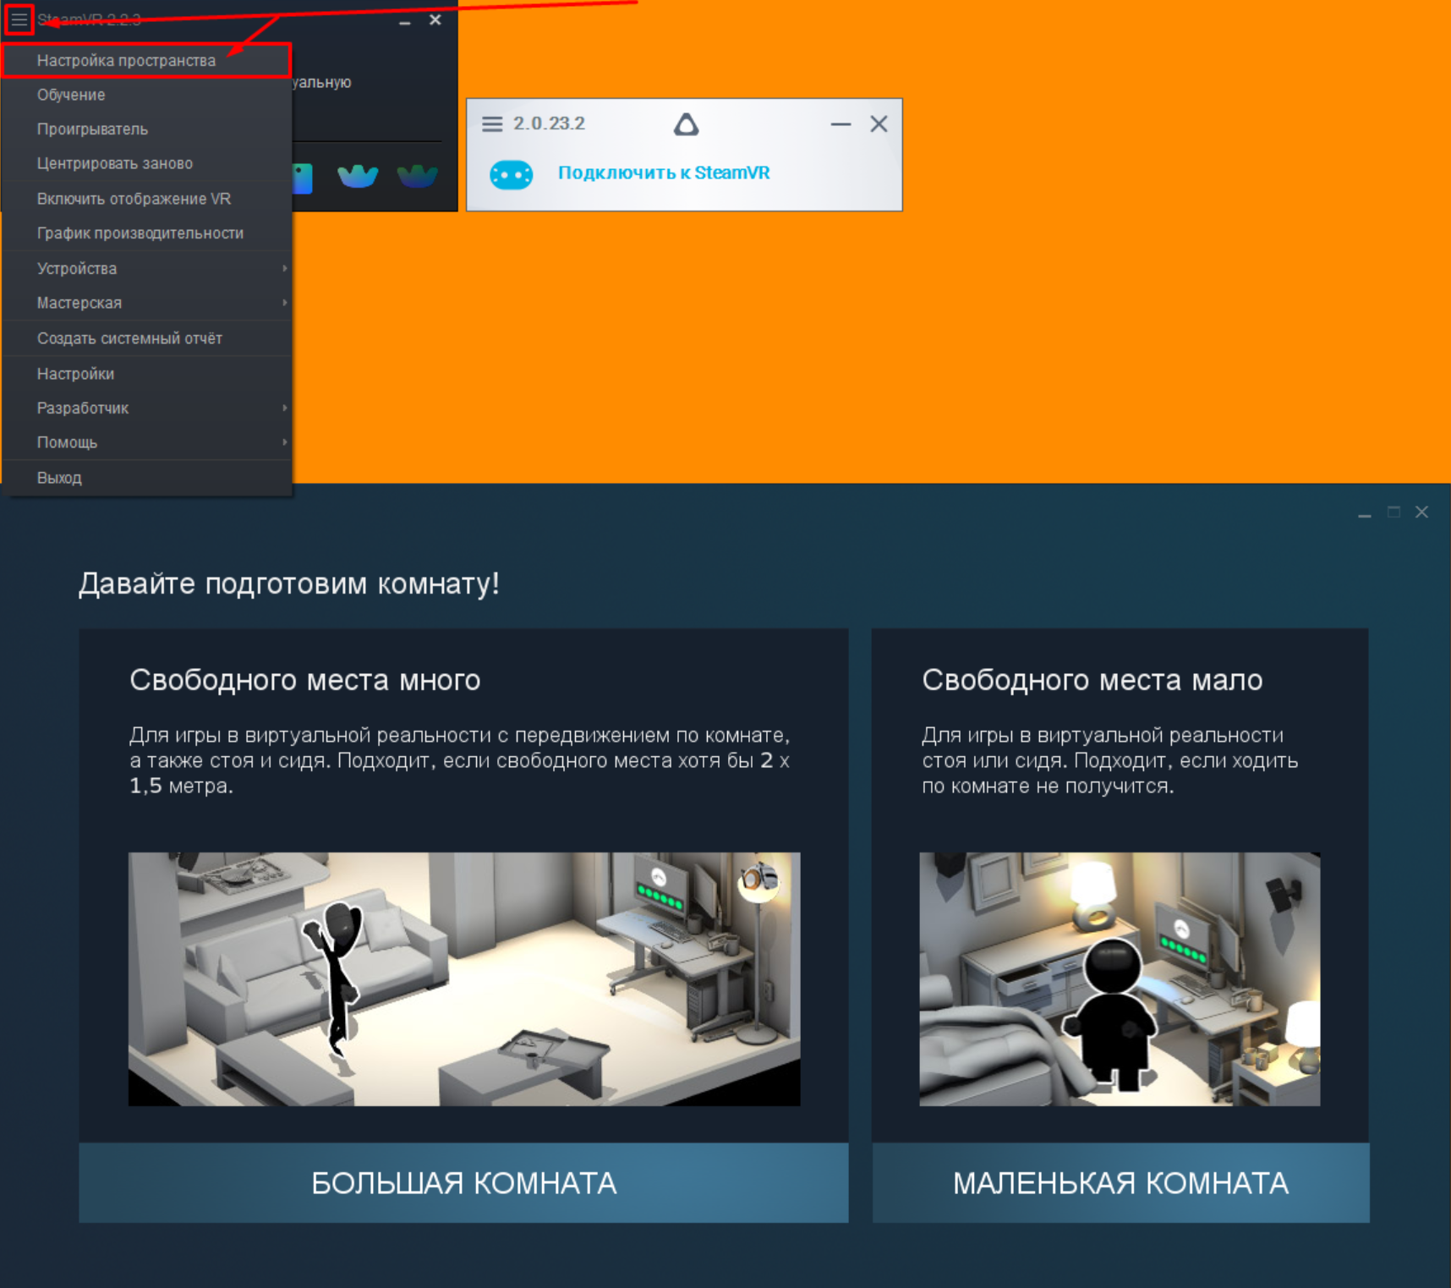
Рисунок 28. Калибровка свободного пространства SteamVR.
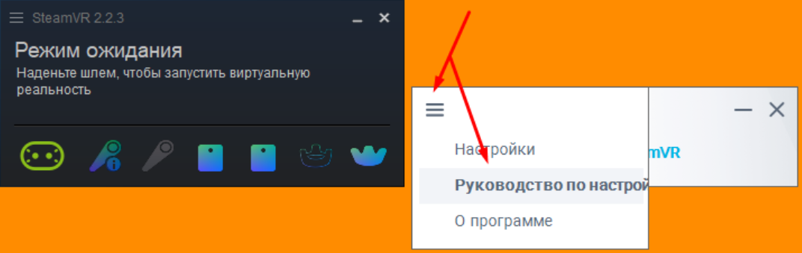
Рисунок 29. Калибровка свободного пространства в VIVE Console for SteamVR.

В случае если у вас некорректно отображается виртуальная деталь(на которую наносится варочный шов), вам потребуется нажать на кнопку “Калибровка”(рис.3) и откалибровать вашу деталь путем нажатия на кнопки перемещения детали в виртуальном пространстве. (рис.4)
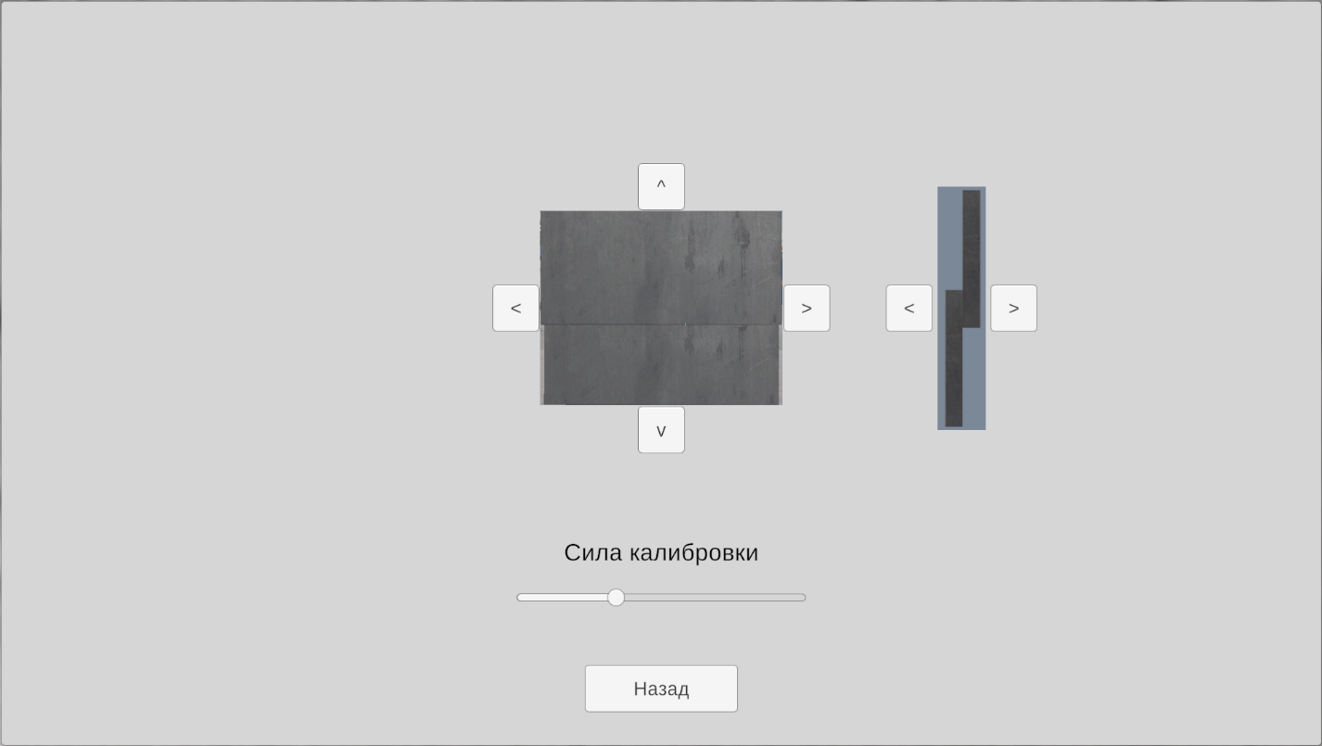
Рисунок 4. Калибровка детали в виртуальном пространстве.
Для калибровки детали и соотношения реальной детали с виртуальной вам потребуется нажать на кнопку “Калибровка”(рис.3),вы окажитесь в меню калибровки, вам потребуется перемещать виртуальную деталь до тех пор пока она не будет соответствовать реальной детали,перемещение в меню “Калибровка” осуществляется с помощью нажатия “ЛКМ” на кнопку стрелочки, для перемещения детали верх/вниз/вправо/влево – используйте кнопки на левом фрагменте калибровки(рис.4), а для того, чтобы приблизить/отдалить деталь - вам потребуется нажать на кнопки стрелочек на правом фрагменте калибровки(рис.4) Для того, чтобы настроить “Силу калибровки” детали вам необходимо зажать клавишу “ЛКМ” на ползунке и передвигать его по вашему усмотрению.После успешной калибровки детали в виртуальном пространстве и верно выставленных параметров(сила тока, тип тока) необходимо выполнить нажатие “ЛКМ” по кнопке “Назад” и можно начинать создавать варочный шов.(рис.4)

5.4. Режим “Студент”
Рисунок 40. Вход в систему от роли “Студент”
После двойного нажатия на ярлык тренажера, вы попадаете в меню входа в аккаунт преподавателя/студента (рис. 40). Для того, чтобы войти в личный кабинет от роли студента, вам потребуется ввести выданный вам логин/пароль в поле логин и в поле пароль, а после нажать на кнопку “Зайти” (рис.40). Для того, чтобы выйти из тренажера выполните нажатие на кнопку “Выход”. (рис. 40)

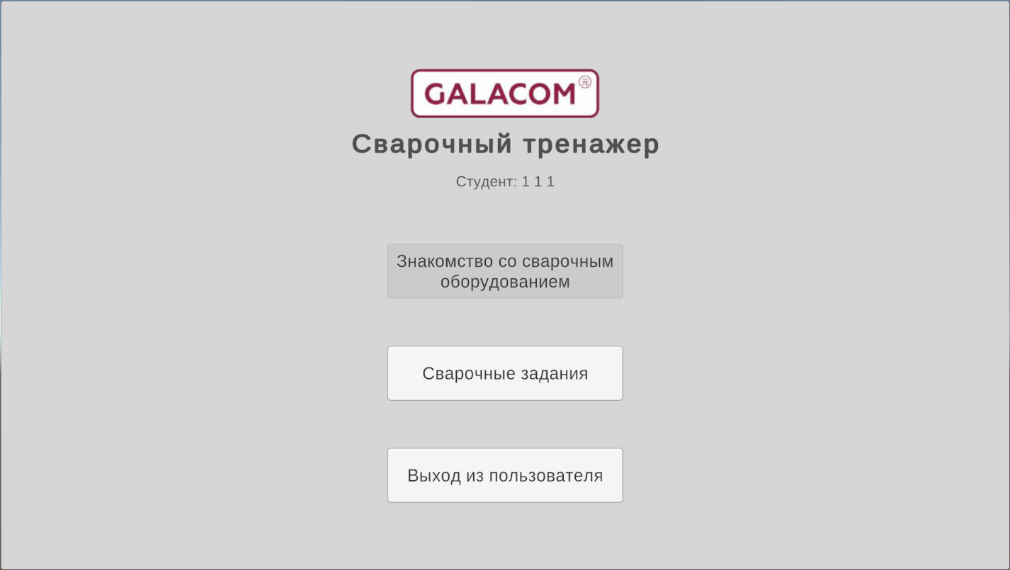
Рисунок 41. Выбор задания от роли “Студент”
Для выбора задания вам потребуется выполнить нажатие на кнопку “Сварочные задания” Для возврата в меню, нажмите на кнопку “Выход из пользователя”.(рис.41)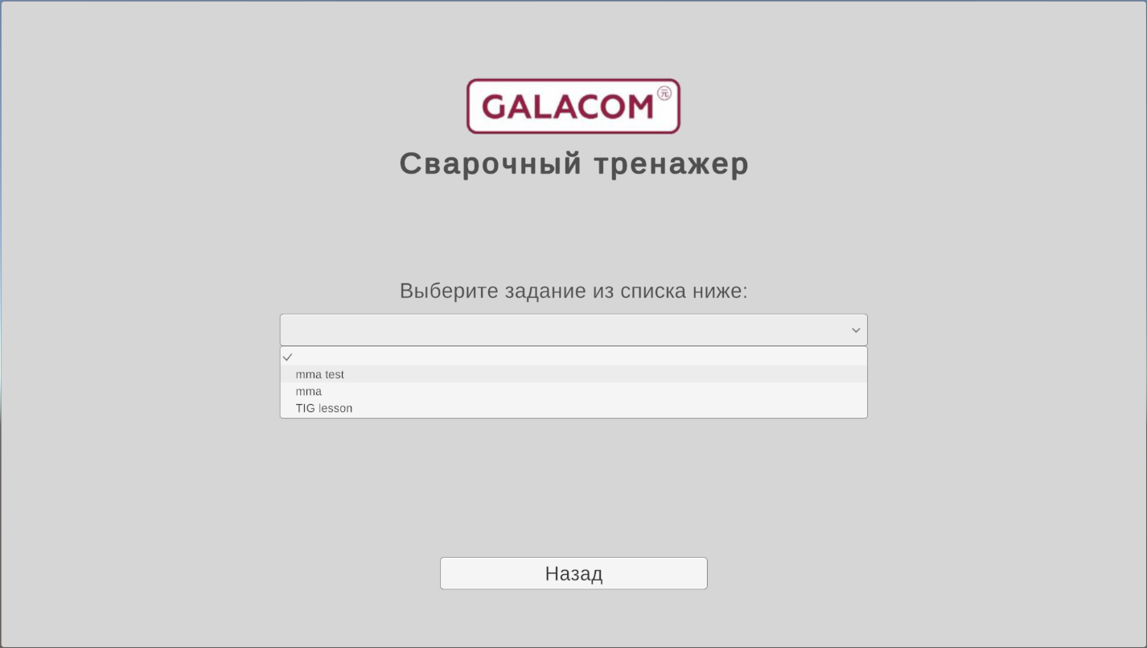
Рисунок 42. Выбор задания из списка.

Для того, чтобы выбрать задание вам потребуется выполнить нажатие “ЛКМ” по выбранному вами заданию.(рис.42)
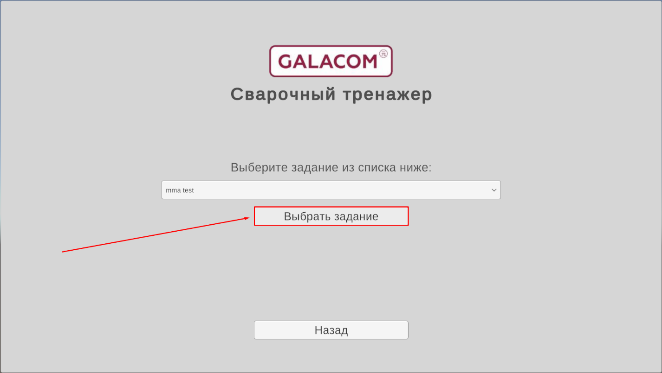
Рисунок 43. Вход в выбранное задание.
Для того, чтобы зайти в выбранное вами задание вам потребуется выполнить нажатие “ЛКМ” на кнопку “Выбрать задание”.(рис.43)

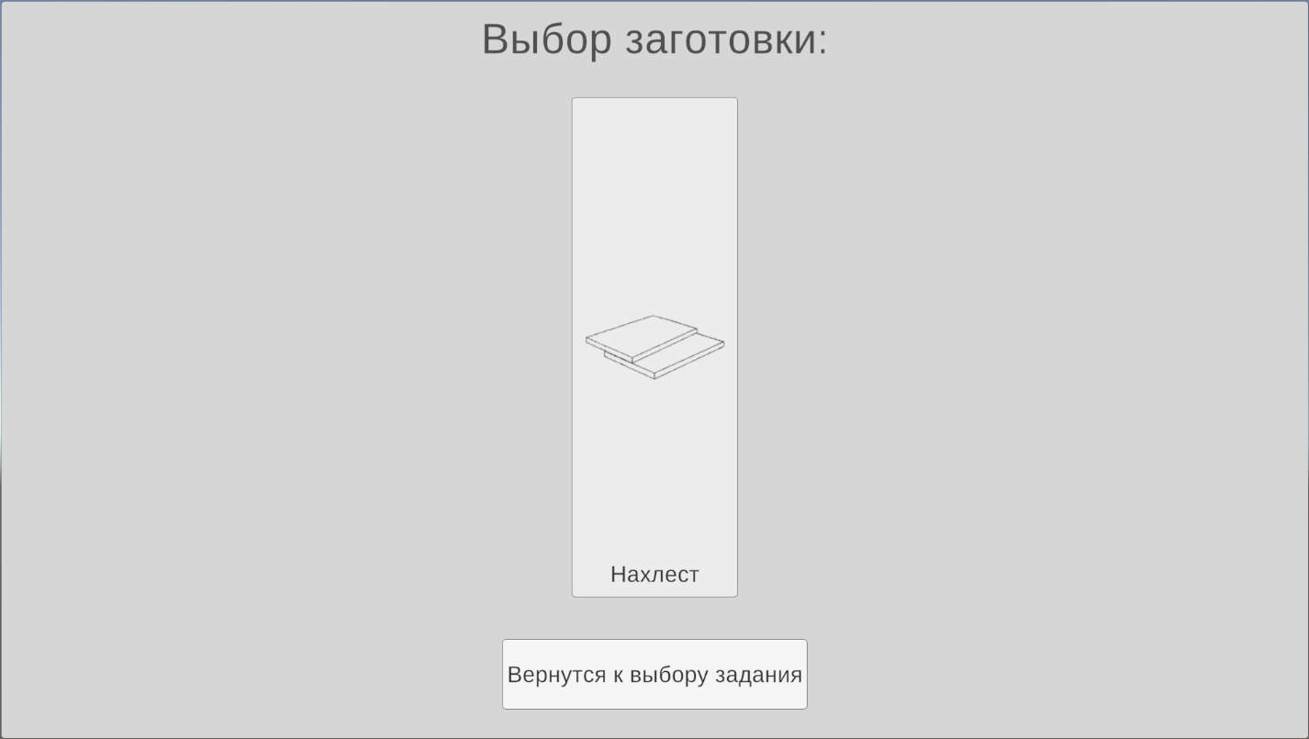
Рисунок 44.Выбор заготовки.
Для того, чтобы выбрать заготовку вам потребуется выполнить нажатие “ЛКМ” по выбранной вами детали. Для того, чтобы вернуться к выбору задания выполните нажатие “ЛКМ” по кнопке “Вернуться к выбору задания”.(рис.44)

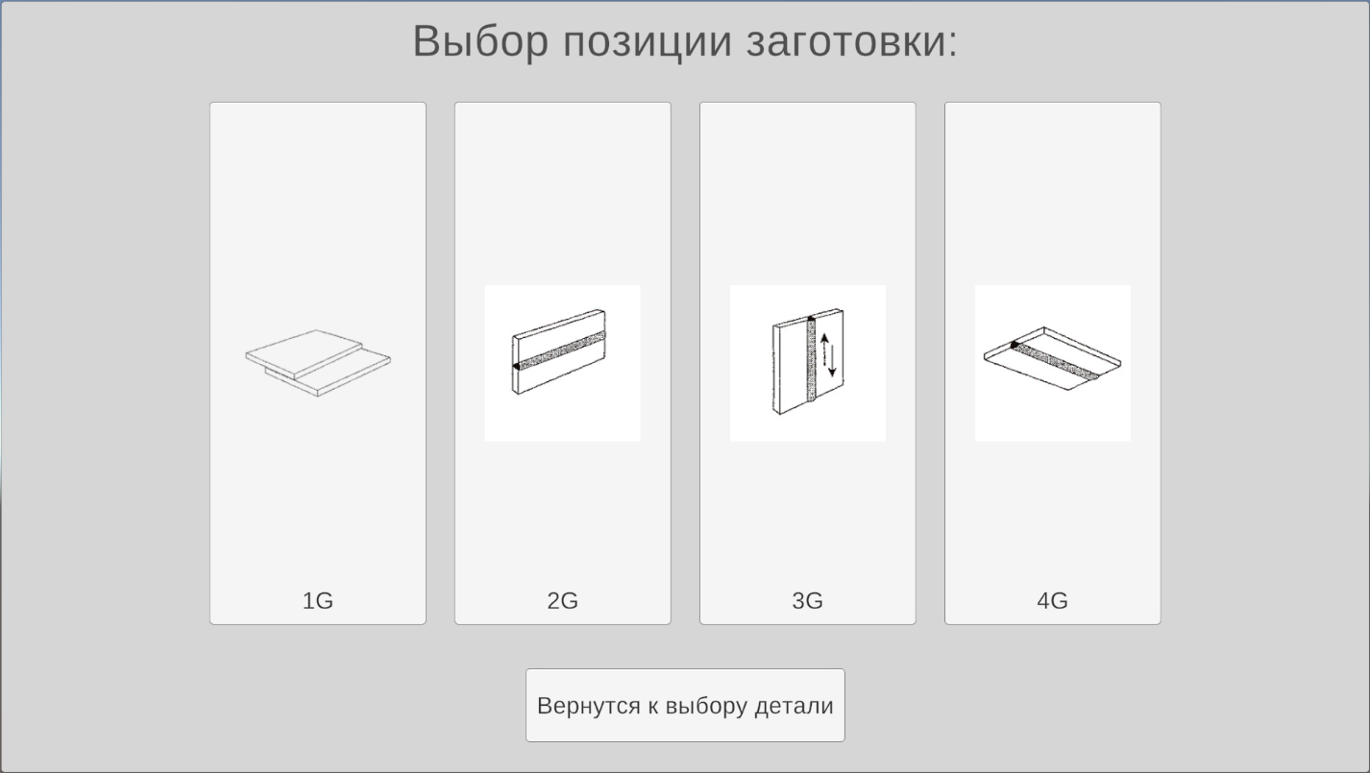
Рисунок 45.Выбор позиции заготовки.
Для того, чтобы выбрать позицию заготовки вам потребуется выполнить нажатие “ЛКМ” по выбранной вами детали. Для того, чтобы вернуться к выбору детали выполните нажатие “ЛКМ” по кнопке “Вернуться к выбору детали”.(рис.45)

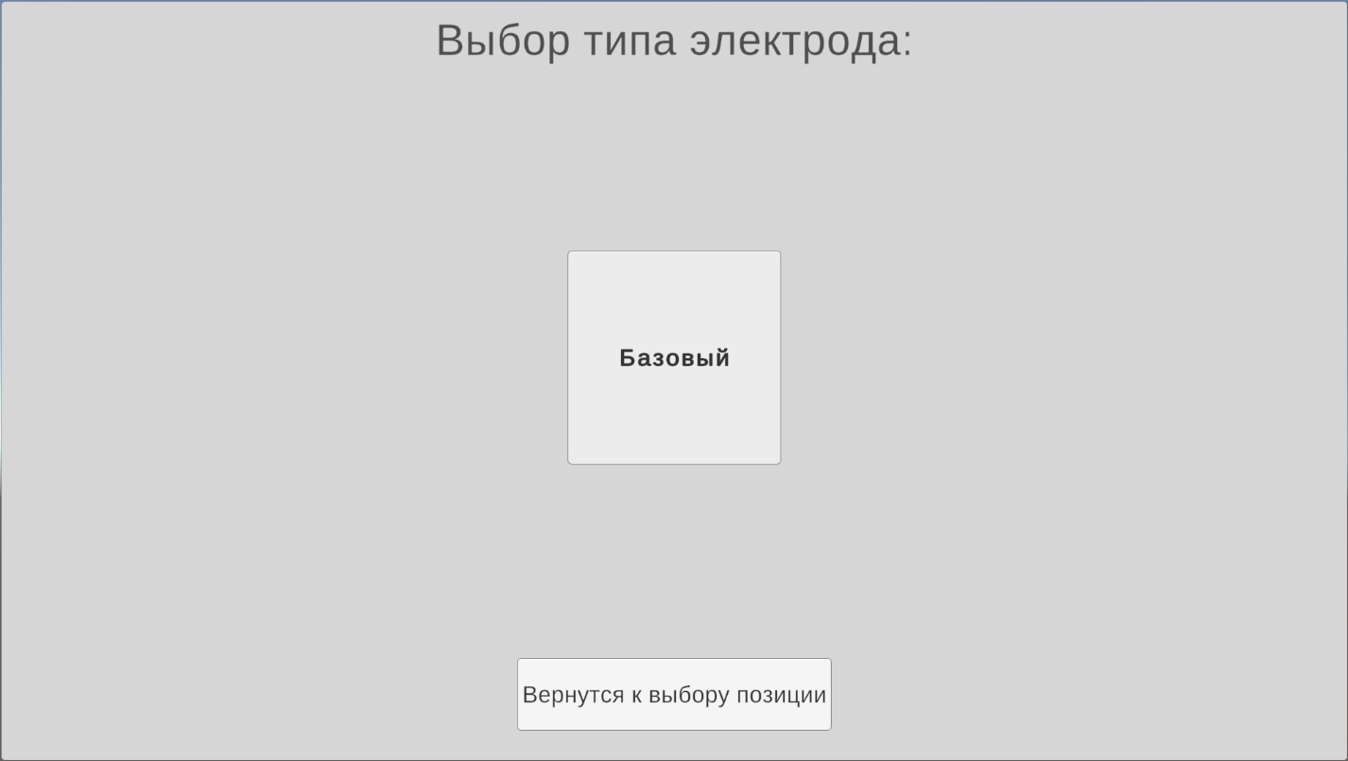
Рисунок 45.Выбор заготовки.
Для того, чтобы выбрать тип электрода вам потребуется выполнить нажатие “ЛКМ” по выбранному вами электроду. Для того, чтобы вернуться к выбору позиции заготовки выполните нажатие “ЛКМ” по кнопке “Вернуться к выбору позиции”.(рис.45)

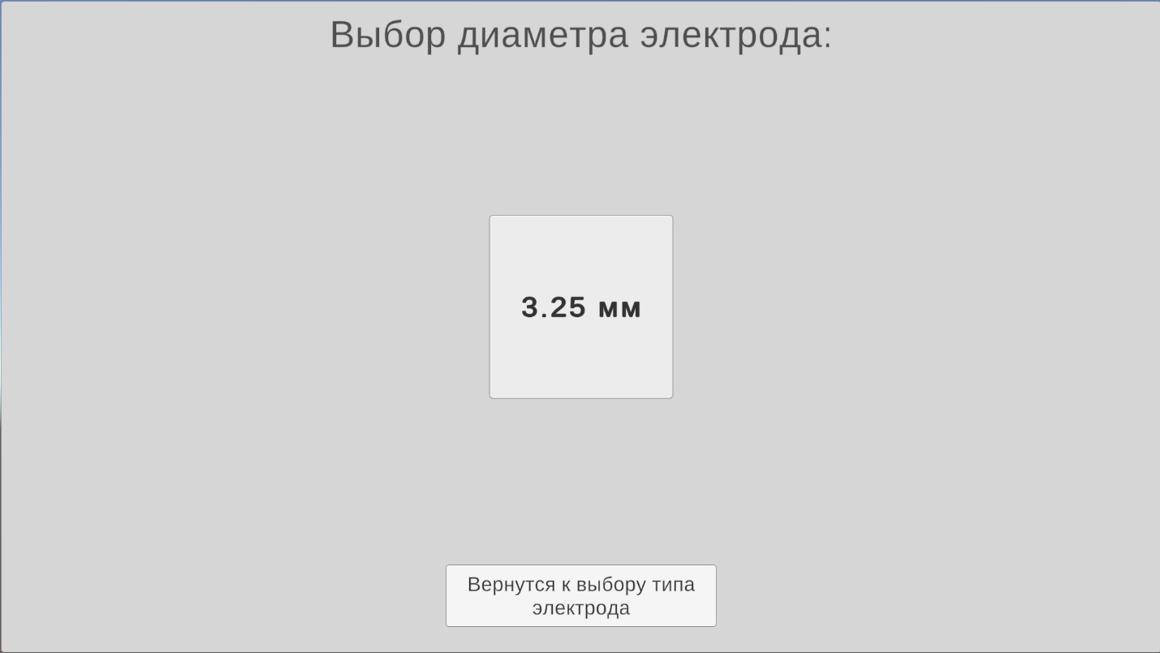
Рисунок 46.Выбор заготовки.
Для того, чтобы выбрать диаметр электрода вам потребуется выполнить нажатие “ЛКМ” по выбранному вами диаметру электроду. Для того, чтобы вернуться к выбору типа электрода выполните нажатие “ЛКМ” по кнопке “Вернуться к выбору типа электрода”.(рис.46)

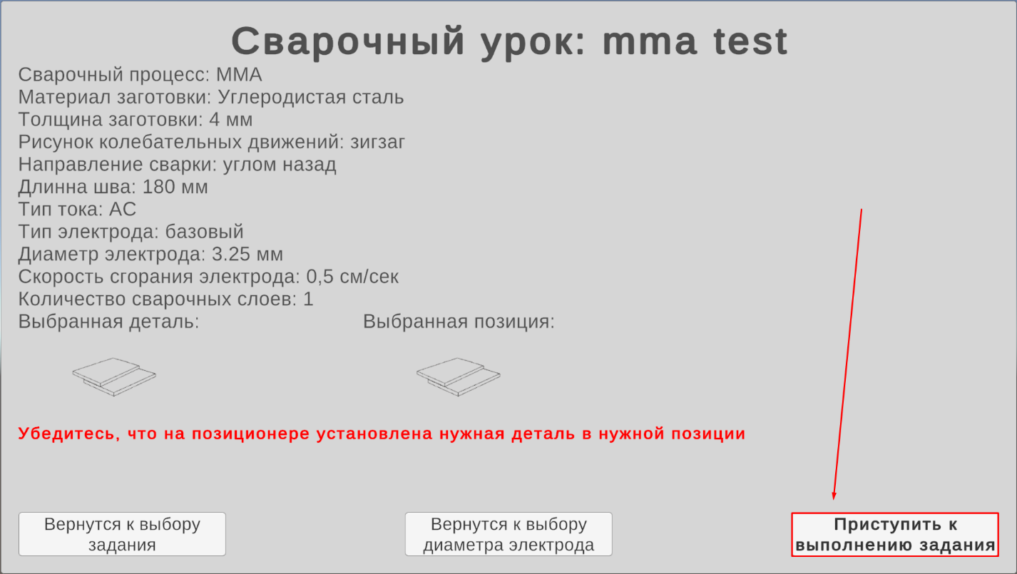
Рисунок 47.Выбор заготовки.
Для того, чтобы приступить к выполнению задания вам потребуется выполнить нажатие “ЛКМ” по кнопке “Приступить к выполнению задания”. Для того, чтобы вернуться к выбору задания выполните нажатие “ЛКМ” по кнопке “Вернуться к выбору задания”. Для того, чтобы вернуться к выбору диаметра электрода выполните нажатие “ЛКМ” по кнопке “Вернуться к выбору диаметра электрода”.(рис.47)

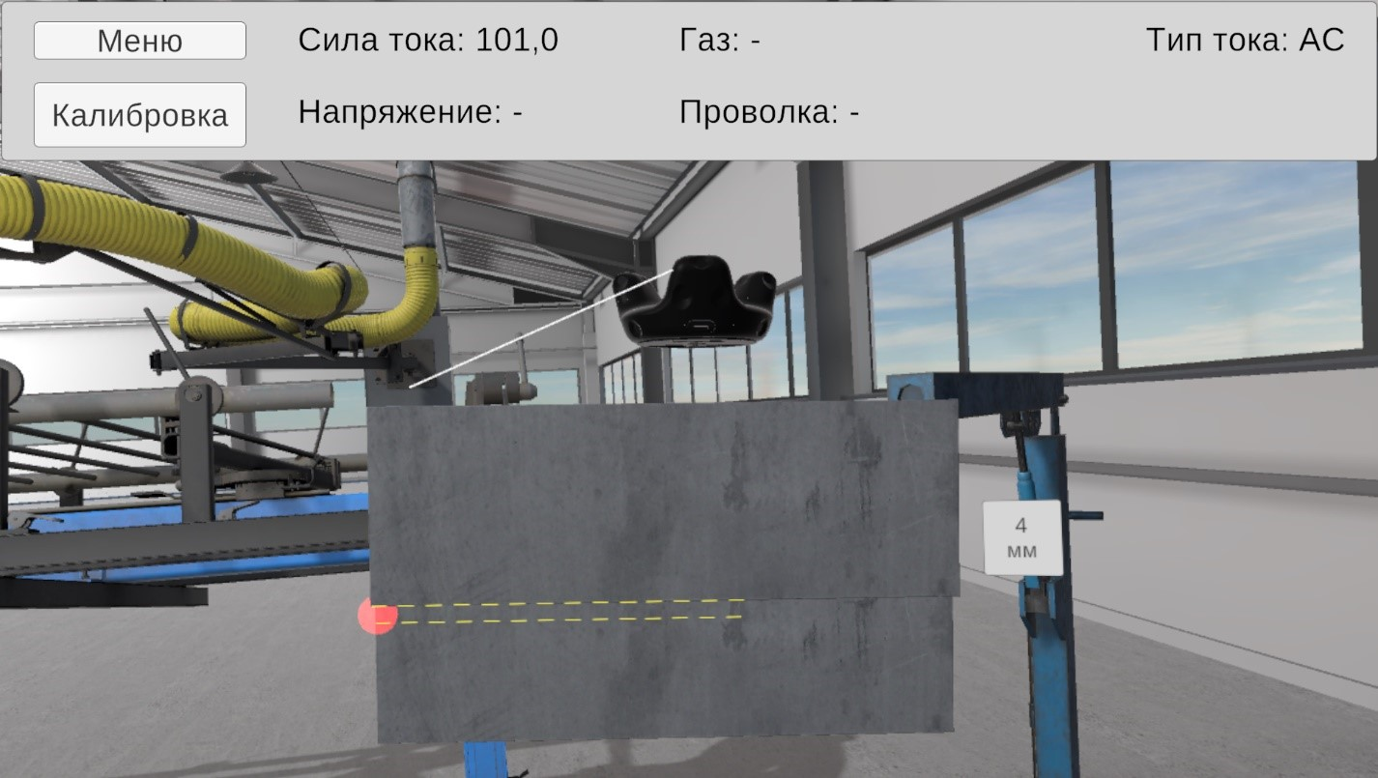
Рисунок 2. Вид экрана при запуске тренажера.

Для начала работы с тренажером необходимо выполнять следующие действия:
В случае если параметр силы тока подсвечен красным, вам потребуется воспользоваться физическим элементом переключения для того, чтобы выставить правильную силу тока, как только будет выставлена верная сила тока, параметр силы тока будет отображаться черным. Для корректной работы тренажера потребуется выставить “Тип тока” вам также потребуется воспользоваться физическим элементом переключения. (рис.3)
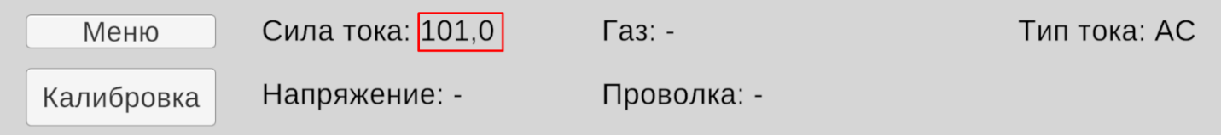
Рисунок 3. Параметры сварки.

